

**KIRIKKALE ÜNİVERSİTESİ**

**MÜHENDİSLİK FAKÜLTESİ**

**ELEKTRİK-ELEKTRONİK MÜHENDİSLİĞİ BÖLÜMÜ**

**LABORATUVAR ADI GELECEK**

Deney NO : DENEY ADI GELECEK

**Deney Çalışanları**

DENEY ÇALIŞANLARININ ÖĞRENCİ NUMARALARI VE ADLARI GELECEK

Kırıkkale Üniversitesi

TESLİM TARİHİ (AY VE YIL ŞEKLİNDE)

**Deney Değerlendirme Formu**

***Deney No ve Adı :*** Deney 0 Rapor Hazırlama ve Laboratuvar Kuralları

***Deney Grubu :*** Pazartesi Günü Saat 09:00 Grubu

***Deney Çalışanı :*** 0902**** AAAA BBBB

(Bu bölüm laboratuvar asistanı tarafından doldurulacaktır. Sadece isimlerinizi ve gerekli bilgileri doldurunuz.)

|  |  |
| --- | --- |
| Ön Çalışma **(20%)** |  |
| Deneyde Çalışma Eforu **(20%)** |  |
| Deney Ortamı Kullanımı ve Temizlik **(10%)** |  |
| Simülayon **(20%)** |  |
| Deney Raporu **(30%)** |  |
| **Toplam (100%)** |  |

Deney raporlarından alınan puanların ortalaması 60, uygulama sınavı 40 puan üzerinden değerlendirilecektir. Uygulama sınavı bütün deneyler bittikten sonra yapılacaktır.

***Tarih :*** ___/___/**20____**

***Açıklamalar :***

**1-) Ön Çalışma ve Hesaplamalar**

Bu bölümde sizden föyde istenilen önçalışma bilgilerini araştırarak buraya eklemeniz ve simülasyon sonuçlarını buraya eklemeniz beklenmektedir.

Araştırmanıza ait alt başlıkları bu bölüm de 1.1 Mantık Kapıları nedir? 1.2 Seri Haberleşme …. Gibi belirtmelisiniz. Ayrıca eklediğiniz resim, figür gibi görsel öğelere aşağıdaki örnekte ki gibi birer isim vererek açıklama yapmalısınız.

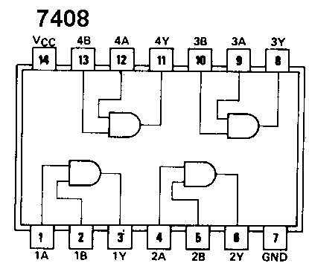

***Resim 1 :*** *7408 entegresi iç yapısı*

**2-) Simülasyon Sonuçları ve çıktıları**

Deneye gelmeden önce deneyi bir simülasyon programında gerçekleştiriniz (Proteus, orcad, multisim veya başka program). Sonuçlarını buraya yerleştiriniz.

**3-) Deney Raporu**

Deney föyünde istenilen ölçüm tablosu ve hesapları yazacağınız kısım.

**4-) Kaynakça :** Bu bölümde deneyi kurmak ve raporu hazırlamak için yaptığınız araştırmalarda kullandığınız kaynakları aşağıdaki örneğe göre yazmanız beklenmektedir.

**Tonta, Y., Bitirim, Y. ve Sever, H. (2002). Türkçe arama motorlarında performans değerlendirme. Ankara: Total Bilişim.**